BỘ ĐỀ KIỂM TRA THEO CHƯƠNG  VẬT LÍ 12 – CHƯƠNG TRÌNH GDPT 2018  ——————— | ĐỀ KIỂM TRA ĐÁNH GIÁ NĂNG LỰC  Môn: VẬT LÍ – Lớp 12  Thời gian làm bài: 50 phút

ĐỀ KIỂM TRA CHƯƠNG II – ĐỀ SỐ 02 – HƯỚNG DẪN GIẢI CHI TIẾT
Chương II – Khí lí tưởng
Mã đề: C2-02 | Cấu trúc: 18 câu trắc nghiệm + 4 câu đúng/sai + 6 câu trả lời ngắn (28 câu, 40 lệnh hỏi)
CÁCH TÍNH ĐIỂM THEO QUY ĐỊNH HIỆN HÀNH
• Phần I: mỗi câu trả lời đúng được 0,25 điểm (18 câu → 4,5 điểm).
• Phần II: mỗi câu gồm 4 ý; đúng 1 ý được 0,10 điểm, đúng 2 ý được 0,25 điểm, đúng 3 ý được 0,50 điểm, đúng cả 4 ý được 1,00 điểm (4 câu → 4,0 điểm).
• Phần III: mỗi câu trả lời đúng được 0,25 điểm (6 câu → 1,5 điểm).
• Tổng điểm toàn bài: 10,0 điểm.

Cho biết: hằng số khí lí tưởng R = 8,31 J/(mol·K); hằng số Boltzmann k_{B} = 1,38·10⁻²³ J/K; số Avogadro N_{A} = 6,02·10²³ mol⁻¹; áp suất khí quyển chuẩn p₀ = 1,0·10⁵ Pa ≈ 76 cmHg; gia tốc trọng trường g = 10 m/s². Khi đổi sang thang Kelvin lấy T = t + 273 (trừ khi đề nói rõ dùng 273,15). Mọi chất khí trong đề đều được coi là khí lí tưởng.

BẢNG ĐÁP ÁN
Phần I – Trắc nghiệm nhiều phương án lựa chọn
Câu | 1 | 2 | 3 | 4 | 5 | 6 | 7 | 8 | 9
Đáp án | D | C | A | B | A | B | C | D | A

Câu | 10 | 11 | 12 | 13 | 14 | 15 | 16 | 17 | 18
Đáp án | C | D | C | D | A | B | D | B | C

Phần II – Trắc nghiệm đúng/sai (ghi theo thứ tự bốn ý a, b, c, d)
Câu | 1 | 2 | 3 | 4
Đáp án | SĐĐS | ĐĐSS | ĐSSĐ | SĐĐS

Phần III – Trả lời ngắn
Câu | 1 | 2 | 3 | 4 | 5 | 6
Đáp án | 4,8 | 12 | 177 | 26 | 60 | 24,0

PHẦN I – HƯỚNG DẪN GIẢI CHI TIẾT
Câu 1. Với một lượng khí lí tưởng xác định giữ ở thể tích không đổi, hệ thức nào sau đây là đúng?
Đáp án: D. p/T = hằng số.
Lời giải: Quá trình đẳng tích tuân theo định luật Gay-Lussac: áp suất tỉ lệ thuận với nhiệt độ tuyệt đối, p/T = hằng số. Hệ thức pV = hằng số dành cho quá trình đẳng nhiệt, còn V/T = hằng số dành cho quá trình đẳng áp.
Câu 2. Giải thích theo mô hình động học phân tử, khi nén một lượng khí ở nhiệt độ không đổi thì áp suất tăng lên là vì
Đáp án: C. mật độ phân tử tăng nên số va chạm lên mỗi đơn vị diện tích thành bình trong một giây tăng.
Lời giải: Nhiệt độ không đổi nên tốc độ trung bình (và động năng trung bình) của phân tử không đổi, tức mỗi va chạm mạnh như cũ. Điều thay đổi là mật độ: cùng số phân tử trong thể tích nhỏ hơn nên tần suất va chạm lên thành bình tăng, dẫn tới áp suất tăng.
Câu 3. Nhiệt độ 27 °C tương ứng với nhiệt độ tuyệt đối bằng
Đáp án: A. 300 K.
Lời giải: T = t + 273 = 27 + 273 = 300 K. Đây là một giá trị rất hay gặp trong các bài toán chất khí, nên nhớ sẵn: 27 °C = 300 K, 127 °C = 400 K, −73 °C = 200 K.
Câu 4. Đường đẳng tích của một lượng khí lí tưởng xác định, khi vẽ trong hệ toạ độ (p, T), có dạng
Đáp án: B. một đường thẳng mà đường kéo dài của nó đi qua gốc toạ độ.
Lời giải: Từ p/T = hằng số suy ra p = (hằng số)·T, tức p tỉ lệ thuận với T. Đồ thị là đường thẳng qua gốc toạ độ. Trong hệ (p, T), đường song song với trục OT lại là đường đẳng áp.
Câu 5. Phương trình Clapeyron – Mendeleev cho một lượng khí lí tưởng có dạng
Đáp án: A. pV = nRT.
Lời giải: pV = nRT, trong đó n là số mol, R = 8,31 J/(mol·K) là hằng số khí lí tưởng và T là nhiệt độ TUYỆT ĐỐI (K). Không được thay T bằng nhiệt độ Celsius t. Có thể nhớ nhanh: với n cố định, pV/T = nR = hằng số, đúng bằng phương trình trạng thái đã học.
Câu 6. Theo mô hình động học phân tử, khi nhiệt độ tuyệt đối của một lượng khí lí tưởng tăng lên thì
Đáp án: B. động năng tịnh tiến trung bình của các phân tử khí tăng lên.
Lời giải: Nhiệt độ là số đo mức độ chuyển động nhiệt của các phân tử: W̄ = (3/2)k_{B}·T, nên T tăng thì động năng tịnh tiến trung bình tăng theo, tỉ lệ thuận. Khối lượng, kích thước phân tử và số phân tử trong bình kín đều là những đại lượng không đổi khi đun nóng. Giá trị các hằng số R = 8,31 J/(mol·K) và k_{B} = 1,38·10⁻²³ J/K liên hệ với nhau qua R = k_{B}·N_{A}.
Câu 7. Hình vẽ là đồ thị áp suất theo nhiệt độ Celsius của một lượng khí lí tưởng đựng trong bình kín. Việc đường kéo dài của đồ thị cắt trục hoành tại −273 °C cho thấy
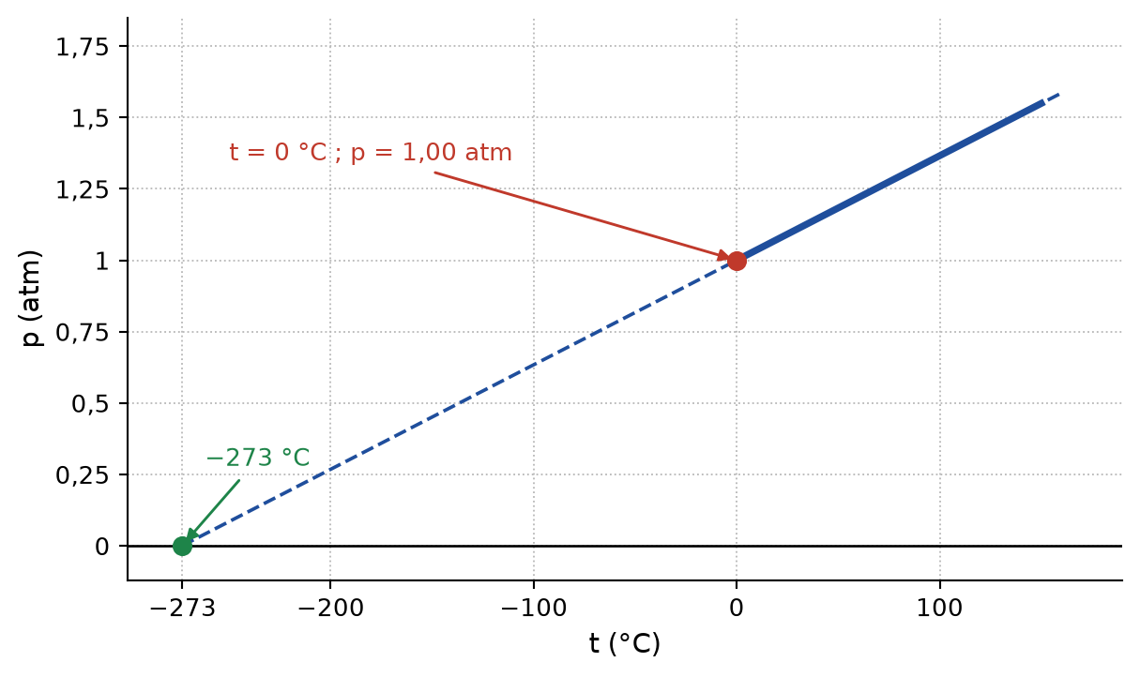
Đáp án: C. ở −273 °C áp suất khí lí tưởng bằng 0; đó là cơ sở của thang nhiệt độ Kelvin.
Lời giải: Ngoại suy đường đẳng tích của khí lí tưởng về phía nhiệt độ thấp thì áp suất tiến tới 0 tại −273,15 °C. Nhiệt độ này được chọn làm gốc của thang Kelvin (0 K), nhờ đó p tỉ lệ THUẬN với T tuyệt đối. Đây chỉ là phép ngoại suy lí thuyết vì khí thực đã hoá lỏng từ trước khi tới nhiệt độ đó.
Câu 8. Hình vẽ là ba đường đẳng nhiệt của cùng một lượng khí lí tưởng ứng với ba nhiệt độ T₁, T₂, T₃. Thứ tự đúng là
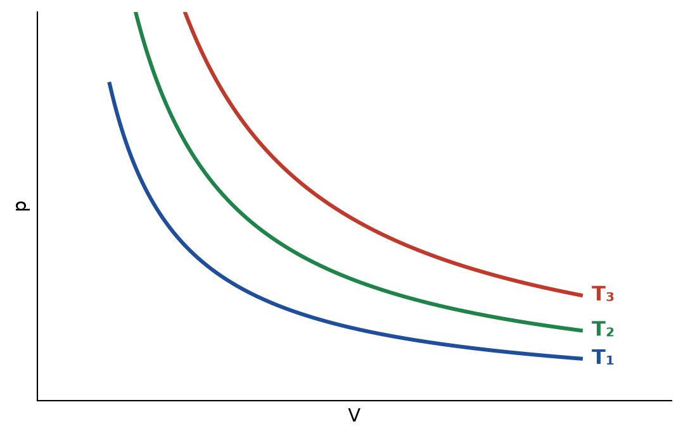
Đáp án: D. T₃ > T₂ > T₁.
Lời giải: Với cùng một thể tích V, phương trình pV = nRT cho p tỉ lệ thuận với T. Trên hình, tại mọi giá trị V thì đường T₃ nằm cao nhất (p lớn nhất), rồi tới T₂, thấp nhất là T₁. Vậy T₃ > T₂ > T₁: đường đẳng nhiệt càng xa gốc toạ độ thì ứng với nhiệt độ càng cao.
Câu 9. Lốp xe ô tô dễ bị nổ hơn khi chạy đường dài giữa trưa nắng. Nguyên nhân chính là
Đáp án: A. nhiệt độ khí trong lốp tăng trong khi thể tích gần như không đổi nên áp suất tăng.
Lời giải: Ma sát với mặt đường và nắng nóng làm nhiệt độ khí trong lốp tăng đáng kể. Thể tích lốp gần như không đổi nên khí biến đổi đẳng tích: p tỉ lệ thuận với T tuyệt đối, áp suất tăng có thể vượt sức chịu của lốp. Vì vậy không nên bơm lốp quá căng trước chuyến đi xa vào ngày nắng.
Câu 10. Trong quá trình nén một lượng khí, nếu có một phần khí bị rò ra ngoài (nhiệt độ giữ không đổi) thì tích pV đo được sẽ
Đáp án: C. giảm dần trong quá trình nén.
Lời giải: Ở nhiệt độ không đổi, pV = nRT tỉ lệ thuận với số mol n. Khí rò ra ngoài khiến n giảm nên pV giảm dần. Định luật Boyle chỉ đúng cho một lượng khí KHÔNG ĐỔI — đây là điều kiện áp dụng hay bị bỏ quên nhất.
Câu 11. Hình vẽ là bộ thí nghiệm khảo sát định luật Charles: cột khí bị giam trong ống nghiệm bởi một giọt thuỷ ngân, ống đặt thẳng đứng, đầu hở lên trên. Trong suốt thí nghiệm, áp suất của cột khí bị giam
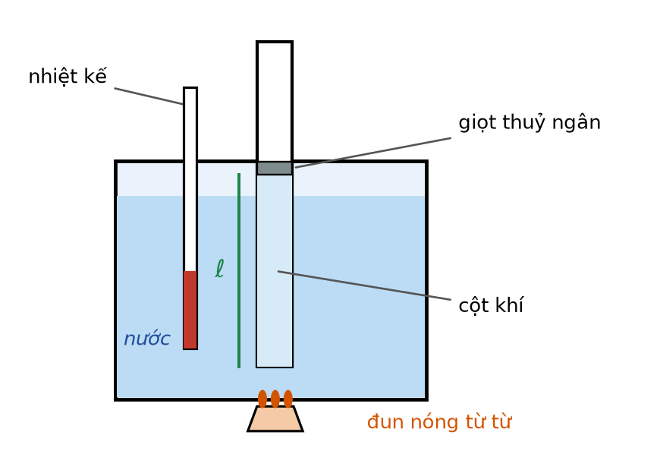
Đáp án: D. không đổi, bằng áp suất khí quyển cộng với áp suất do trọng lượng giọt thuỷ ngân.
Lời giải: Giọt thuỷ ngân luôn cân bằng nên áp suất cột khí bằng áp suất khí quyển cộng với áp suất do trọng lượng giọt thuỷ ngân đè xuống: p = p₀ + ρgh. Cả hai số hạng đều không đổi (giọt thuỷ ngân không đổi khi trượt dọc ống tiết diện đều) nên p là hằng số — đó chính là điều kiện đẳng áp cần thiết để kiểm chứng định luật Charles.
Câu 12. Nén đẳng nhiệt một lượng khí lí tưởng. Phát biểu nào sau đây là SAI?
Đáp án: C. Động năng trung bình của các phân tử khí tăng lên.
Lời giải: Động năng tịnh tiến trung bình của phân tử chỉ phụ thuộc nhiệt độ (W̄ = 3k_{BT}/2). Quá trình đẳng nhiệt có T không đổi nên động năng trung bình KHÔNG đổi — phát biểu này sai. Ba đại lượng còn lại đều tăng vì thể tích giảm.
Câu 13. Một lượng khí trong bình kín có áp suất 1,5·10⁵ Pa ở 27 °C. Phải đun nóng khí tới nhiệt độ nào để áp suất của nó là 2,0·10⁵ Pa?
Đáp án: D. 127 °C.
Lời giải: Đẳng tích: T₂ = T₁·p₂/p₁ = 300 × (2,0/1,5) = 400 K.
Đổi lại thang Celsius: t₂ = 400 − 273 = 127 °C.
Bẫy thường gặp: lấy 27 × 2,0/1,5 = 36 °C, tức tính tỉ lệ trên thang Celsius.
Câu 14. Vẫn với lượng khí trong đồ thị đẳng tích ở Câu 7 (ở 0 °C áp suất là 1,00 atm). Ở 150 °C, áp suất của khí xấp xỉ
Đáp án: A. 1,55 atm.
Lời giải: Đẳng tích nên p tỉ lệ thuận với nhiệt độ tuyệt đối:
p₂ = p₁·T₂/T₁ = 1,00 × (150 + 273,15)/273,15 = 1,00 × 423,15/273,15 ≈ 1,55 atm.
Câu 15. Một xi lanh chứa 3,0 lít khí lí tưởng ở áp suất 2,0 atm và nhiệt độ 300 K. Nén khí xuống còn 1,0 lít đồng thời đun nóng tới 400 K. Áp suất của khí lúc này là
Đáp án: B. 8,0 atm.
Lời giải: Phương trình trạng thái: p₂ = p₁ × (V₁/V₂) × (T₂/T₁)
p₂ = 2,0 × (3,0/1,0) × (400/300) = 2,0 × 3,0 × 1,333 = 8,0 atm.
Thể tích giảm 3 lần làm p tăng 3 lần; nhiệt độ tăng 4/3 lần làm p tăng thêm 4/3 lần.
Câu 16. Một bình kín dung tích 8,31 lít chứa 4,0 g khí helium (khối lượng mol 4,0 g/mol) ở 300 K. Áp suất khí trong bình là
Đáp án: D. 3,0·10⁵ Pa.
Lời giải: Số mol: n = m/M = 4,0/4,0 = 1,0 mol. Thể tích: V = 8,31 lít = 8,31·10⁻³ m³.
p = nRT/V = (1,0 × 8,31 × 300)/(8,31·10⁻³) = 2493/(8,31·10⁻³) = 3,0·10⁵ Pa.
Câu 17. Trên ba đường đẳng nhiệt trong hình vẽ, tại cùng một giá trị thể tích V₀ ta đọc được ba giá trị áp suất p₁, p₂, p₃. Khi đó
Đáp án: B. T₁ : T₂ : T₃ = p₁ : p₂ : p₃.
Lời giải: Vẫn cùng một lượng khí nên pV = nRT với n không đổi. Tại cùng V = V₀ ta có p = (nR/V₀)·T, tức p tỉ lệ THUẬN với T. Do đó tỉ số các áp suất đọc được trên cùng một đường thẳng đứng chính bằng tỉ số các nhiệt độ.
Câu 18. Một bình 20 lít chứa khí ở áp suất 5,0·10⁵ Pa và 300 K. Mở van cho khí thoát ra tới khi áp suất trong bình còn 2,0·10⁵ Pa, nhiệt độ vẫn giữ 300 K. Phần trăm khối lượng khí đã thoát ra khỏi bình là
Đáp án: C. 60 %.
Lời giải: Thể tích bình và nhiệt độ không đổi nên từ pV = nRT suy ra n tỉ lệ thuận với p, mà khối lượng khí tỉ lệ thuận với n.
Tỉ lệ khối lượng còn lại: 2,0/5,0 = 0,40 = 40 %.
Vậy phần đã thoát ra là 100 % − 40 % = 60 %.

PHẦN II – HƯỚNG DẪN GIẢI CHI TIẾT
Câu 1. Hình vẽ là đồ thị áp suất theo nhiệt độ Celsius của một lượng khí lí tưởng đựng trong bình kín có thể tích không đổi; ở 0 °C áp suất của khí là 1,00 atm.
Đáp án: SĐĐS
a) Đồ thị là một đoạn thẳng nên áp suất p tỉ lệ thuận với nhiệt độ Celsius t. → SAI
Giải thích: Đồ thị đúng là đường thẳng, nhưng nó KHÔNG đi qua gốc toạ độ của hệ (p, t) — nó cắt trục hoành tại −273 °C. Quan hệ ở đây là hàm bậc nhất p = p₀(1 + t/273) chứ không phải tỉ lệ thuận. Chỉ khi dùng nhiệt độ tuyệt đối T thì p mới TỈ LỆ THUẬN với T.
b) Đường kéo dài của đồ thị cắt trục hoành tại −273 °C. → ĐÚNG
Giải thích: Đây là kết quả ngoại suy: p = 0 khi T = 0 K, tức t = −273 °C. Đó là cách xác định nhiệt độ không tuyệt đối bằng thực nghiệm với nhiệt kế khí.
c) Ở 273 °C, áp suất của khí là 2,00 atm. → ĐÚNG
Giải thích: T₂ = 273 + 273,15 = 546,15 K; T₁ = 273,15 K.
p₂ = 1,00 × 546,15/273,15 ≈ 2,00 atm. Nhiệt độ tuyệt đối tăng gấp đôi nên áp suất tăng gấp đôi.
d) Nếu tăng thể tích bình lên gấp đôi (vẫn lượng khí đó) thì đồ thị mới nằm phía trên đồ thị đã cho. → SAI
Giải thích: Ở cùng một nhiệt độ, p = nRT/V nên thể tích tăng gấp đôi làm áp suất giảm một nửa. Đường đẳng tích mới vẫn là đường thẳng qua −273 °C nhưng có độ dốc nhỏ hơn, tức nằm phía DƯỚI đồ thị cũ.
Câu 2. Hình vẽ là bộ thí nghiệm khảo sát mối liên hệ giữa thể tích và nhiệt độ của một lượng khí (định luật Charles). Cột khí bị giam trong ống nghiệm bởi một giọt thuỷ ngân; ống đặt thẳng đứng, đầu hở lên trên; nước trong cốc được đun nóng từ từ.
Đáp án: ĐĐSS
a) Áp suất của cột khí bị giam trong ống không đổi trong suốt thí nghiệm. → ĐÚNG
Giải thích: Giọt thuỷ ngân luôn ở trạng thái cân bằng nên p_{khí} = p₀ + (trọng lượng giọt thuỷ ngân)/(tiết diện ống). Cả hai số hạng đều là hằng số, nên đây đúng là một quá trình đẳng áp.
b) Khi nhiệt độ tăng, giọt thuỷ ngân dịch chuyển lên phía trên. → ĐÚNG
Giải thích: Đẳng áp nên V tỉ lệ thuận với T: nhiệt độ tăng làm cột khí dài ra, đẩy giọt thuỷ ngân đi lên. Việc đo chiều dài cột khí ℓ chính là cách đo thể tích trong thí nghiệm này.
c) Nếu tăng nhiệt độ của nước từ 27 °C lên 54 °C thì chiều dài cột khí tăng gấp đôi. → SAI
Giải thích: Phải dùng nhiệt độ tuyệt đối: T₁ = 300 K, T₂ = 327 K.
ℓ₂/ℓ₁ = 327/300 = 1,09, tức cột khí chỉ dài thêm khoảng 9 %. Nhiệt độ Celsius tăng gấp đôi hoàn toàn không có nghĩa là nhiệt độ tuyệt đối tăng gấp đôi.
d) Phải đun thật nhanh để cột khí kịp dãn nở trước khi bị mất nhiệt ra môi trường. → SAI
Giải thích: Ngược lại, phải đun TỪ TỪ. Nhiệt độ ghi trên nhiệt kế là nhiệt độ của nước; chỉ khi đun chậm thì khí trong ống mới kịp cân bằng nhiệt với nước, khiến số đo mới đúng với nhiệt độ của khí. Đun nhanh làm khí trong ống “trễ” hơn nước, gây sai số hệ thống.
Câu 3. Một bình kín dung tích 10 lít chứa 0,40 mol khí lí tưởng ở 27 °C.
Đáp án: ĐSSĐ
a) Áp suất của khí trong bình xấp xỉ 1,0·10⁵ Pa. → ĐÚNG
Giải thích: p = nRT/V = (0,40 × 8,31 × 300)/(10·10⁻³) = 997,2/0,010 = 99 720 Pa ≈ 1,0·10⁵ Pa.
b) Nếu đun nóng bình tới 54 °C thì áp suất của khí tăng gấp đôi. → SAI
Giải thích: T₂ = 54 + 273 = 327 K, chỉ gấp 327/300 = 1,09 lần T₁ = 300 K, nên áp suất cũng chỉ tăng khoảng 9 %. Muốn áp suất tăng gấp đôi phải đưa nhiệt độ lên 600 K, tức 327 °C.
c) Nếu bơm thêm 0,20 mol khí cùng loại vào bình và giữ nhiệt độ 27 °C thì áp suất tăng gấp đôi. → SAI
Giải thích: Ở cùng V và T, áp suất tỉ lệ thuận với số mol. Số mol tăng từ 0,40 lên 0,60 mol, tức gấp 1,5 lần, nên áp suất cũng chỉ tăng 1,5 lần. Muốn gấp đôi phải bơm thêm đúng 0,40 mol.
d) Số phân tử khí trong bình xấp xỉ 2,4·10²³. → ĐÚNG
Giải thích: N = n·N_{A} = 0,40 × 6,02·10²³ = 2,408·10²³ ≈ 2,4·10²³ phân tử.
Câu 4. Một quả bóng cao su chứa khí lí tưởng, có thể tích 2,0 lít ở 27 °C và áp suất 1,2·10⁵ Pa. Lượng khí trong bóng không đổi trong mọi tình huống dưới đây.
Đáp án: SĐĐS
a) Nếu nhúng bóng vào nước đá đang tan (0 °C) mà thể tích của nó không đổi thì áp suất khí trong bóng còn khoảng 1,00·10⁵ Pa. → SAI
Giải thích: Đẳng tích: p₂ = p₁·T₂/T₁ = 1,2·10⁵ × 273/300 = 1,092·10⁵ Pa, tức khoảng 1,09·10⁵ Pa chứ không phải 1,00·10⁵ Pa.
b) Nếu giữ nhiệt độ không đổi và bóp cho thể tích còn 1,5 lít thì áp suất khí là 1,6·10⁵ Pa. → ĐÚNG
Giải thích: Lượng khí và nhiệt độ đều không đổi nên áp dụng được định luật Boyle: p₂ = p₁V₁/V₂ = 1,2·10⁵ × 2,0/1,5 = 1,6·10⁵ Pa. Thể tích giảm 1,33 lần thì áp suất tăng đúng 1,33 lần.
c) Nếu vừa đun nóng bóng tới 87 °C vừa để bóng nở tới 2,4 lít thì áp suất khí trong bóng không đổi. → ĐÚNG
Giải thích: T₂/T₁ = (87 + 273)/300 = 360/300 = 1,20 và V₂/V₁ = 2,4/2,0 = 1,20. Thể tích và nhiệt độ tuyệt đối tăng cùng một tỉ lệ nên theo pV/T = hằng số, áp suất giữ nguyên: đây đúng là một quá trình đẳng áp.
d) Khi đun nóng quả bóng, số phân tử khí bên trong bóng tăng lên. → SAI
Giải thích: Bóng kín nên lượng khí, tức số phân tử, hoàn toàn không đổi. Đun nóng chỉ làm các phân tử chuyển động nhanh hơn chứ không sinh thêm phân tử mới.

PHẦN III – HƯỚNG DẪN GIẢI CHI TIẾT
Câu 1. Tính số phân tử khí lí tưởng chứa trong một bình kín dung tích 2,0 lít ở 27 °C, áp suất 1,0·10⁵ Pa. (Kết quả theo 10²² phân tử, làm tròn đến hàng phần mười.)
Đáp án: 4,8
Lời giải: Số mol khí: n = pV/(RT) = (1,0·10⁵ × 2,0·10⁻³)/(8,31 × 300) = 200/2493 ≈ 0,08023 mol.
Số phân tử: N = n·N_{A} = 0,08023 × 6,02·10²³ ≈ 4,83·10²² phân tử.
Vậy kết quả cần điền là 4,8.
Câu 2. Nén đẳng nhiệt một lượng khí lí tưởng từ 5,0 lít xuống còn 2,0 lít thì áp suất của khí tăng thêm 1,8·10⁵ Pa. Tính áp suất ban đầu của khí (theo 10⁴ Pa, làm tròn đến hàng đơn vị).
Đáp án: 12
Lời giải: Gọi p₁ là áp suất ban đầu, khi đó p₂ = p₁ + 1,8·10⁵.
Định luật Boyle: p₁ × 5,0 = (p₁ + 1,8·10⁵) × 2,0
5,0p₁ = 2,0p₁ + 3,6·10⁵ ⇒ 3,0p₁ = 3,6·10⁵ ⇒ p₁ = 1,2·10⁵ Pa = 12·10⁴ Pa.
Kiểm tra: p₂ = 3,0·10⁵ Pa và 1,2 × 5,0 = 3,0 × 2,0 = 6,0.
Câu 3. Một lượng khí lí tưởng có p₁ = 2,0·10⁵ Pa, V₁ = 4,0 lít ở nhiệt độ 27 °C. Sau khi biến đổi, khí có p₂ = 5,0·10⁵ Pa và V₂ = 2,4 lít. Tính nhiệt độ của khí sau khi biến đổi (theo °C, làm tròn đến hàng đơn vị).
Đáp án: 177
Lời giải: Phương trình trạng thái: T₂ = T₁ × (p₂V₂)/(p₁V₁)
T₂ = 300 × (5,0 × 2,4)/(2,0 × 4,0) = 300 × 12/8,0 = 450 K.
t₂ = 450 − 273 = 177 °C.
Câu 4. Tính khối lượng khí oxygen (khối lượng mol 32 g/mol) chứa trong một bình kín dung tích 5,0 lít ở 27 °C, áp suất 4,0·10⁵ Pa. (Kết quả theo gam, làm tròn đến hàng đơn vị.)
Đáp án: 26
Lời giải: Số mol: n = pV/(RT) = (4,0·10⁵ × 5,0·10⁻³)/(8,31 × 300) = 2000/2493 ≈ 0,8023 mol.
Khối lượng: m = n·M = 0,8023 × 32 ≈ 25,7 g ≈ 26 g.
Câu 5. Một bình dung tích 20 lít chứa khí ở áp suất 6,0·10⁵ Pa và 300 K. Người ta xả bớt khí ra ngoài cho tới khi áp suất trong bình còn 2,4·10⁵ Pa, nhiệt độ vẫn giữ 300 K. Tính phần trăm khối lượng khí đã xả ra (theo %, làm tròn đến hàng đơn vị).
Đáp án: 60
Lời giải: V và T không đổi nên số mol (và khối lượng) khí tỉ lệ thuận với áp suất.
Tỉ lệ khối lượng còn lại: 2,4/6,0 = 0,40.
Phần đã xả ra: 1 − 0,40 = 0,60 = 60 %.
Câu 6. Một cột khí bị giam trong ống nghiệm đặt thẳng đứng, đầu hở lên trên, ngăn cách với bên ngoài bởi một giọt thuỷ ngân. Ở 27 °C cột khí dài 20,0 cm. Đun nóng khí tới 87 °C. Tính chiều dài cột khí lúc đó (theo cm, làm tròn đến hàng phần mười).
Đáp án: 24,0
Lời giải: Giọt thuỷ ngân trượt tự do nên áp suất cột khí không đổi: đây là quá trình đẳng áp. Vì tiết diện ống không đổi, thể tích tỉ lệ thuận với chiều dài cột khí.
ℓ₂ = ℓ₁·T₂/T₁ = 20,0 × (87 + 273)/(27 + 273) = 20,0 × 360/300 = 24,0 cm.
----------- HẾT -----------

